ДОРАБОТКИ ДЛЯ АРМАТУРЫ_12.04.2023
Конфигурация 1С УНФ
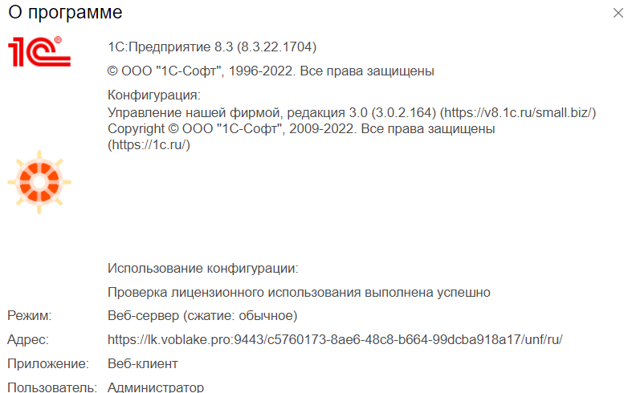
1. Дополнительное расширение: «Менеджер»
Общее описание: ответственный из Контрагента – должен автоматически подставляется ответственным в документы: Заказ покупателя, расходная накладная, счет фактура при этом не важно кто эти документы делал фактически
2. Дополнительный отчет: ОПЛАТА –ЗАКАЗОВ
ОТЧЕТ показывает сколько в периоде было оплаченных заказов, строится от документов поступление на расчетный счет/в кассу – если там есть заказ – не важно от какого он числа, тогда он попадает в данный отчет!
ФОРМА
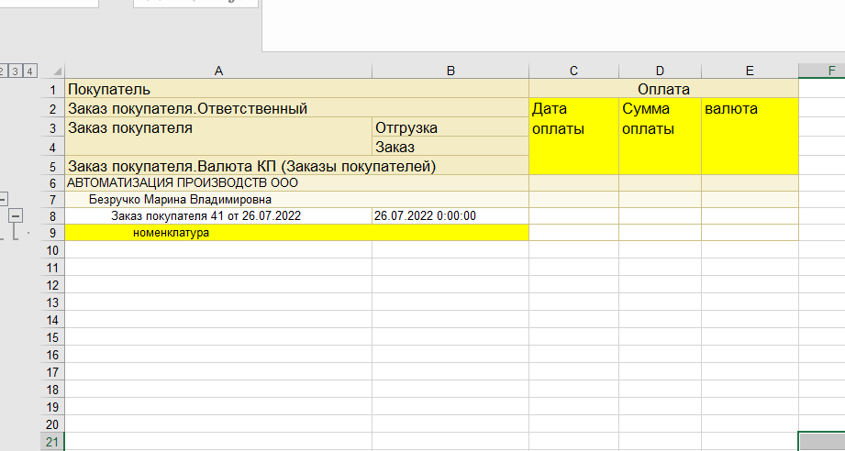

Вопросы:
1. В отчет попадают только оплаченные заказы за определенный период? Да. Отталкиваемся чисто от оплат – привязка в документе поступление на расчетный счет. Да.
2. Частично оплаченные попадают в отчет? Да. Если да то их нужно как то выделить? Да.

3. Отчет Отгрузка-Заказ
Общее описание: Отчет показывает Сколько заказов было отгружено в данном периоде, при чем тех у которых еще не было оплат в том же периоде и ранее.
Форма + столбец оплачен(там ставить: сумму)
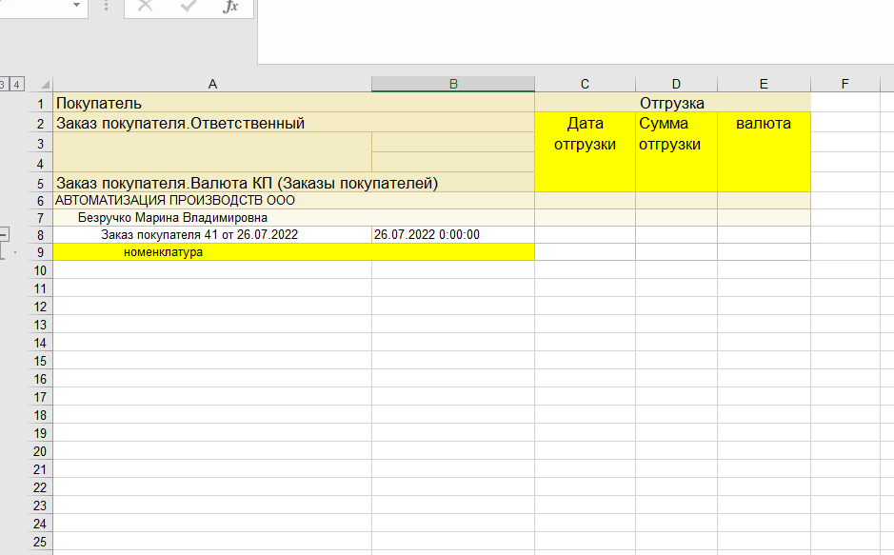

Вопросы:
1. В отчет попадают только ОТГРУЖЕННЫЕ заказы за определенный период? Ещё надо дописать столбец «оплачено/не оплачено», а в остальном ответ на вопрос – да. Отталкиваемся чисто от ОТГРУЗОК – привязка в документе Расходная накладная? Да
2. Частично отгруженные попадают в отчет? Если они отгружены, то да. Если да то их нужно как то выделить? нет

+ 20 % на переделки

